Jaroměřická poutní slavnost
POVÝŠENÍ SVATÉHO KŘÍŽE – 16.-17. září 2017

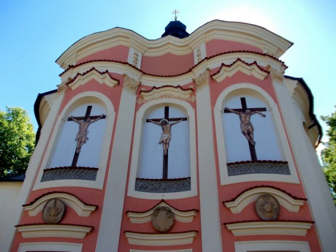

Sobota 16. září - vigilie slavnosti
>> 16:00 hod. - Křížová cesta od dolního kostela
a Mše svatá na Kalvárii
Neděle 17. září - Poutní Slavnost Povýšení Svatého Kříže
>>> 8:30 hod. - Mše Svatá
>>> 10:00 hod. - Bolestný Růženec
>>> 10:30 hod. - Poutní Mše Svatá
>>> 14:00 hod. - Slavnostní Požehnání

